Insert Picture dengan VB.NET 2008 & Ms. Access
- Buat project di Visual Studio 2008 dengan Nama InsertImageEX1, selanjutnya buat design tampilan seperti gambar berikut: (1. Picture Box, 2. Link Label, 3. Button)
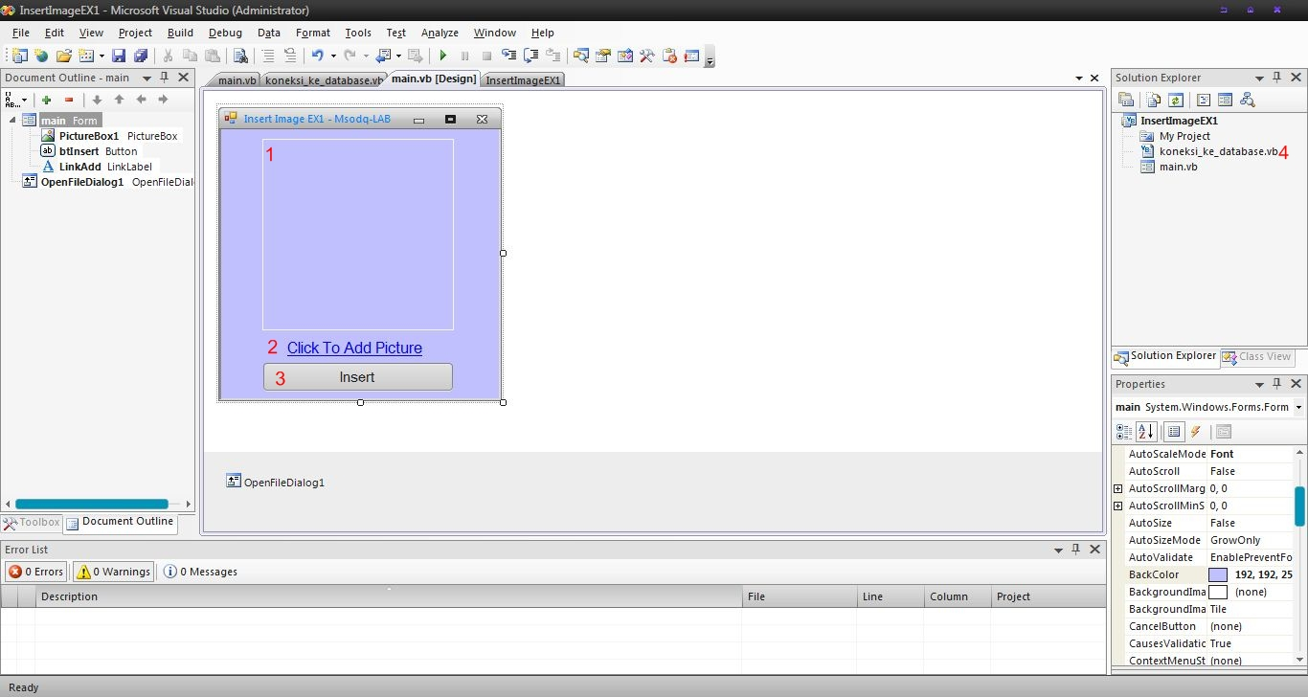
- Tambahkan class pada project dengan nama koneksi_ke_database (lihat no 4 pada gambar diatas) yang berfungsi untuk koneksi aplikasi ke database (caranya menambahkan class lihat pada gambar dibawah ini)
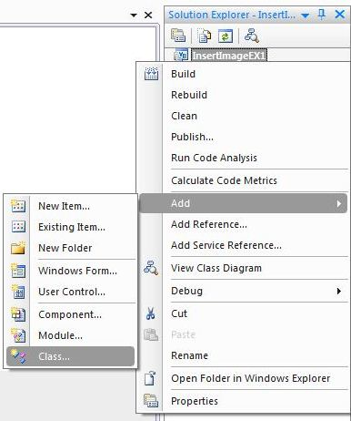
- Buatlah sebuah database dengan microsoft access, kemudian beri nama dbGambar.mdb, kemudian simpan di directory \bin\Debug\Database pada project.
- Buatlah tabel pada database dengan nama tPicture, kemudian buat field seperti pada gambar berikut:
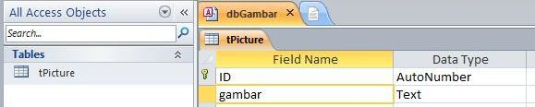
- Kembali ke Visual Studio, Tambahkan code berikut pada class koneksi_ke_database

Imports System.Data
Imports System.Data.OleDb
Public Class koneksi_ke_database
Public con As New OleDbConnection("Provider=Microsoft.ACE.OLEDB.12.0;data source=Database\dbGambar.mdb;")
Public Function open() As OleDbConnection
If con.State <> ConnectionState.Open Then
con.Open()
End If
Return con
End Function

Public Function close() As OleDbConnection
con.Close()
Return con
End Function
End Class

- Pada Form dimana anda membuat tampilan sebelumnya, tambahkan code berikut:
code untuk event pada link label “Click To Add Piture” :
'apabila link label add picture di Click
Private Sub LinkAdd_LinkClicked(ByVal sender As System.Object, ByVal e As System.Windows.Forms.LinkLabelLinkClickedEventArgs) Handles LinkAdd.LinkClicked
Me.OpenFileDialog1.FileName = ""
If Me.OpenFileDialog1.ShowDialog = Windows.Forms.DialogResult.Cancel Then
img = Nothing
ElseIf Me.OpenFileDialog1.ShowDialog = Windows.Forms.DialogResult.OK Then
Me.OpenFileDialog1.Filter = "Image Files (*.jpg)|*.jpg" 'klo perlu tambahin aja ekstensi file image nya ex: png, bmp
img = OpenFileDialog1.FileName
PictureBox1.ImageLocation = img
End If
End Sub

code untuk event pada button insert :
'apabila button Insert di Click
Private Sub btInsert_Click(ByVal sender As System.Object, ByVal e As System.EventArgs) Handles btInsert.Click
If img <> "" Then 'cek gambarnya ada or ga
Try 'Simpan ke database
CON.open()
cmd = New OleDbCommand("INSERT INTO tPicture (gambar) VALUES('" & img & "')", CON.con)
cmd.ExecuteNonQuery()
CON.close()
MsgBox("Insert Gambarnya SUKSES BOZ!", MsgBoxStyle.Information, "Suksek BOZ")
Catch ex As Exception
MsgBox(ex.Message)
End Try
Else
MsgBox("Gambarnya kagak ada BOZ!", MsgBoxStyle.Critical, "Error BOZ")
End If
End Sub
code untuk deklarasi variabel dan event pada form load

Private CON As New koneksi_ke_database
Private cmd As New OleDbCommand
Dim img As String

Private Sub main_Load(ByVal sender As System.Object, ByVal e As System.EventArgs) Handles MyBase.Load
img = ""
End Sub

jangan lupa tambahkan code berikut
Imports System.Data.OleDb

- Selesai Deh!

